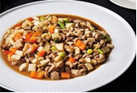 | 1. Thịt gà om nấm
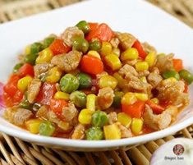 | 2. Của quả xào thịt
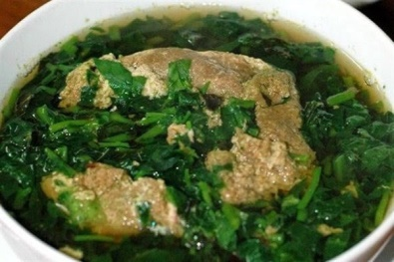 | 3. Cải xanh nấu cua
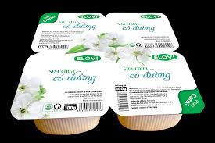 | 4.TM: Sữa chua Elovi
THỰC ĐƠN DÀNH CHO LỨA TUỔI MẪU GIÁO - TUẦN 2 - 4

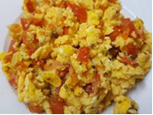 | 1. Cơm trứng thịt chưng cà chua
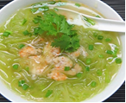 | 2. Canh bí xanh nấu tôm
 | 3. TM: Sữa chua uống Yakut

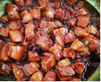 | 1. Cơm thịt kho tàu
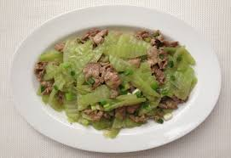 | 2. Bí xanh xào thịt bò
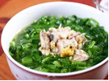 | 3. Canh rau cải xanh nấu tôm đồng
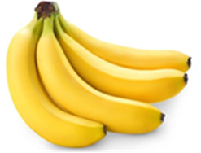 | 4. TM: ½ Chuối tiêu

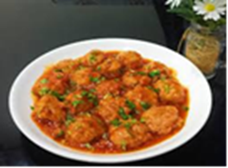 | 1. Cơm cá ba sa sốt ngũ liễu
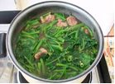 | 2. Rau muống nấu thịt
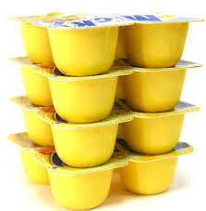 | 3. TM: Váng sữa

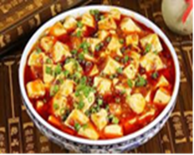 | 1. Cơm đậu phụ thịt sốt
 | 2. Su su xào thịt bò
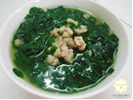 | 3. Rau ngót nấu thịt
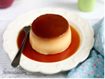 | 4. TM: Caramen

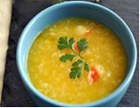 | 1. Cháo thịt bí đỏ
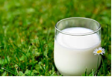 | 2. Sữa bột

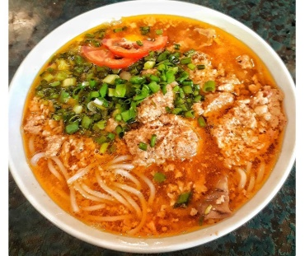 | 1. Bún thịt cà chua
 | 2. Sữa bột

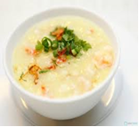 | 1. Cháo cá hồi
 | 2. Sữa bột

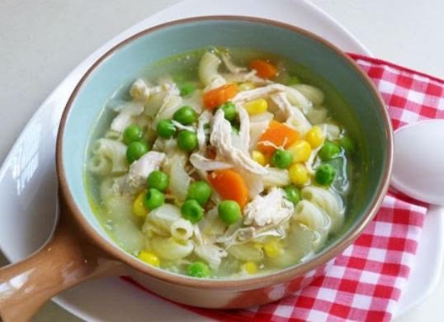 | 1. Mỳ nui nấu thịt
 | 2. Sữa bột

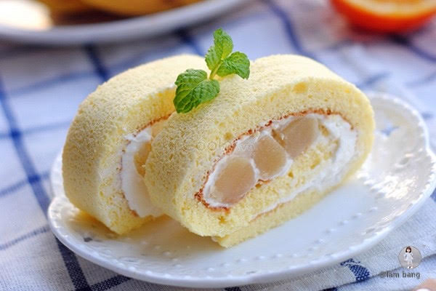 | 1. Bánh cuộn kem
 | 2. Sữa bột

